2.DIO - izrada timskog projekta
Aktivnosti za učenike
Dogovaranje o idejama za projekt

Učenicima je predstavljena tema projekta „Digitalna igra(čka)“. Ideja je bila da učenici osmisle projekt na zadanu temu te ga izrade koristeći komponente iz kompleta oprem. Mogli su kreirati bilo kakav projekt vezan na temu igre, društvene igre ili igračke, tako da stvore neku novu igru/igračku ili dodatne nove funkcionalnosti/zanimljivosti nekoj postojećoj.

Aktivnosti za učenike
Grupiranje u timove, izrada, pisanje tehničke
Učenici se dijele u timove i počinju raditi na svojim projektima uz pomoć mentorice. Izrađuju video i tehničku dokumentaciju svog projekta.

Izdvojen je jedan tim učenika koji su napravili društveni igru HOMEWAY

Videoupute o njihovoj društvenoj igri pogledajte na: https://vimeo.com/390195825

Tehnička dokumentacija je na sljedećim stranicama:

Aktivnost za učenike
Izrada tehničke dokumentacije
Osnovna škola Ivana Mažuranića
Javorinska 5
10040 Zagreb

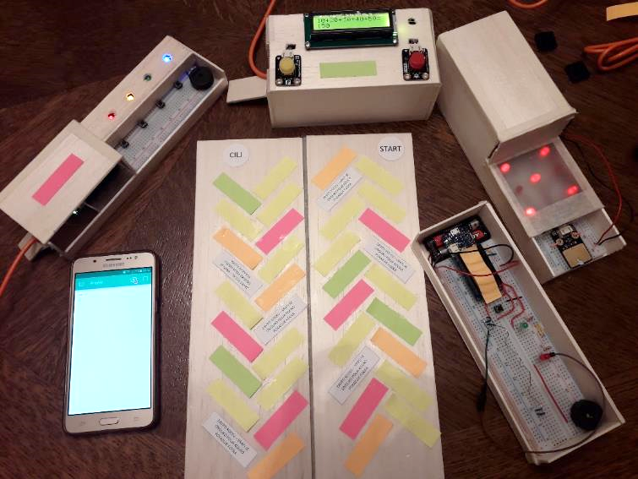
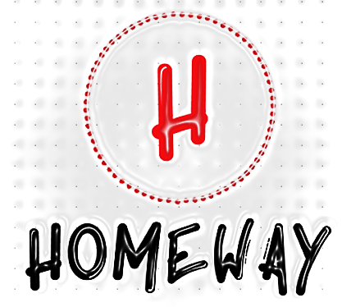
Zagreb, 2019./2020.
Projektni tim

Učenici:
Luka Filipović
Mauro Glasnović
Vito Glasnović
Dominik Kodić

Mentorica:
Vlasta Vlahović, prof.

Uvod

HomeWay je društvena igra koja podsjeća na tradicionalne „board“ igre poput Čovječe ne ljuti se ili Monopoly s digitalnim elementima. Svaki učenik na putu kući iz škole nailazi na izazove s kojima se treba suočiti i riješiti.
Stoga smo na ploču ove igre postavili polja obojana raznim bojama koje predstavljaju neki izazov. Žuta boja polja znači „obično“ polje i na njemu se ništa ne događa. Kada igrač dođe na zelenu boju polja treba odigrati „Kviz znanja“ na LCD displayu te koliko osvoji bodova toliko se može pomaknuti prema naprijed po poljima. Bijela polja sadrže poruku „Zavrti kocku“ te se igrač mora vratiti onoliko polja koliko pokaže kocka. Na rozoj boji polja se nalazi digitalna igra „Ponovi niz“ u kojoj se ponavlja niz boja koje zadaje Arduino te koliko ih igrač pogodi toliko smije napredovati u igri. Na narančastoj boji polja je igra „Hot Wire“ u kojoj treba imati mirnu ruku i u 15 sekundi proći duž žice bez da je se dodirne ručicom. Ukoliko se žica dodirne aktivira se zvuk i led dioda. Broj doticaja žice znači kaznu tj. povratak za toliko mjesta na ploči.
Igru može igrati više igrača. Igrači imaju digitalnu kocku koja se aktivira touch senzorom. Onaj igrač koji dođe prvi do cilja je pobjednik.

Izrada

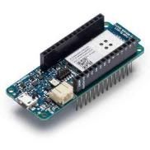
Za izradu ove digitalne igre koristili smo:
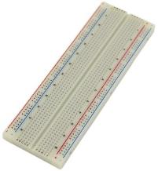
- 4 Arduino MKR1000 mikrokontolera
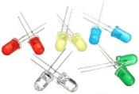
- 4 eksperimentalne pločice

- LED diode u raznim bojama

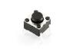
- nekoliko Push Button tipkala
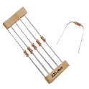
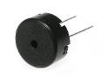
- tri zujalice (buzzer)

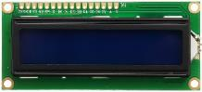
- otpornike

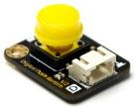
- LCD display

- 2 DFRobot digitalna Push Button tipkala
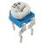
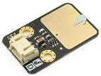
- potenciometar
- DFRobot digitalni Touch Sensor

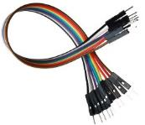
- Blynk aplikacija

- velika količina žica i konektora

- drvene letvice od balze
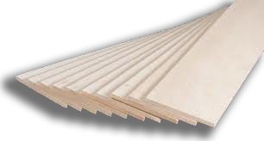

Igraća elektronička kockica

Prvo smo izradili elektroničku igraću kockicu. Na eksperimentalnu pločicu spojili smo mikrokontroler i sedam crvenih dioda s pripadajućim otpornicima. Zamislili smo da će se kockica uključivati pritiskom na DFRobot digitalni touch sensor. Nakon svakog dodira senzora nasumično se upali određeni broj LED-ica u rasporedu kao na igraćoj kockici. Izrađenu kockicu smjestili smo u kućište od balze s plastičnim prozirnim dijelom iznad LED-ica.
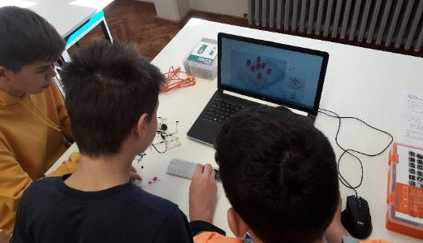

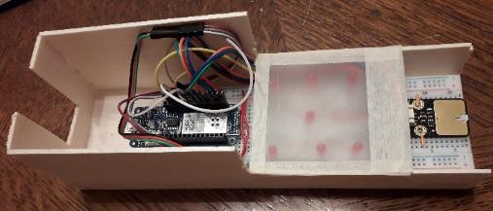

Shema:
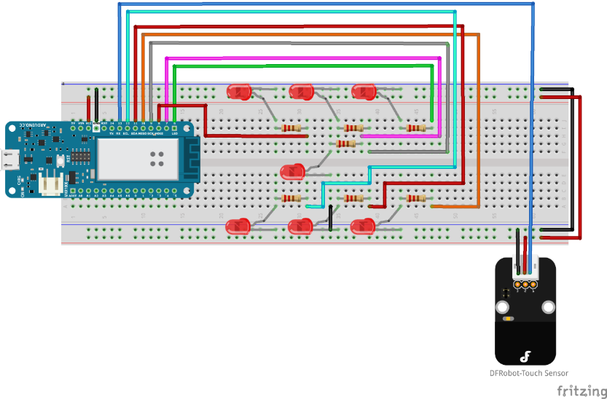

Igra Ponovi niz

Za igru Ponovi niz koristili smo eksperimentalnu pločicu s mikrokontrolerom, četiri LED diode u crvenoj, plavoj, zelenoj i žutoj boji s pripadajućim otpornicima i push button tipkalima te zujalicu (buzzer). Igra se tako da igrač ponavlja nasumično odabranu kombinaciju upaljenih LED-ica. Igrač treba ponoviti niz pritiskom na odgovarajuće tipkalo. Kada igrač izgubi ponovno mu se prikazuje pogođeni niz. Sve smo uokvirili s drvenim daščicama od balze.
Ovu igru smo povezali s Blynk aplikacijom tako da aplikacija broji koliko je puta pritisnuto točno tipkalo u danom nizu svjetlećih LED-ica.
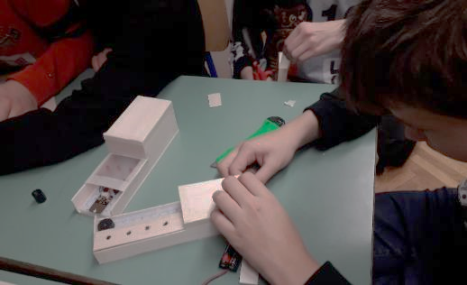
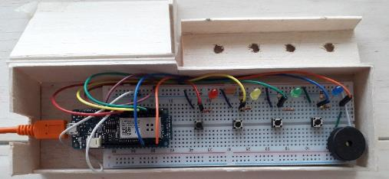

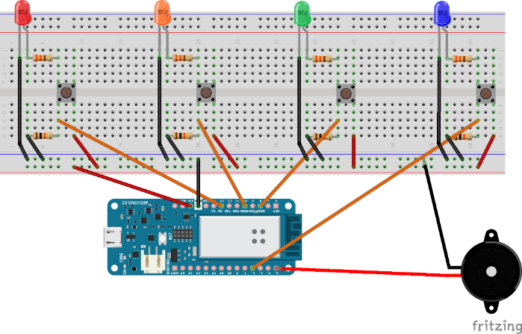
Shema: Blynk aplikacija:

Igra Hot Wire

U ovoj igri smo koristili mikrokontroler na eksperimentalnoj pločici, žicu, ručicu od žice u obliku omče, crvenu LED-icu i zujalicu koji signaliziraju kada igrač ručicom dodirne žicu i zelenu LED-icu s tipkalom kojim uključujemo igru. Zelena LED-ica svijetli 15 sekundi te signalizira igraču kada ističe zadano vrijeme prolaska kroz žicu. Cilj ove igre je proći s ručicom u obliku omče kroz žicu bez dodirivanje iste u zadanom vremenu.
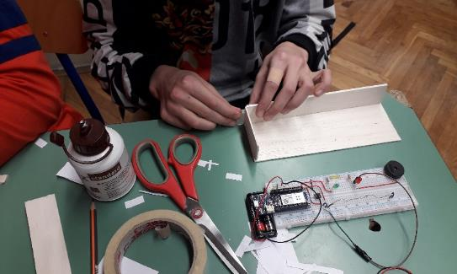
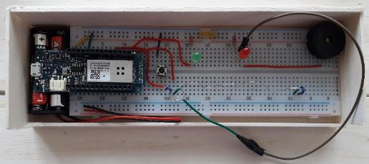

Shema:
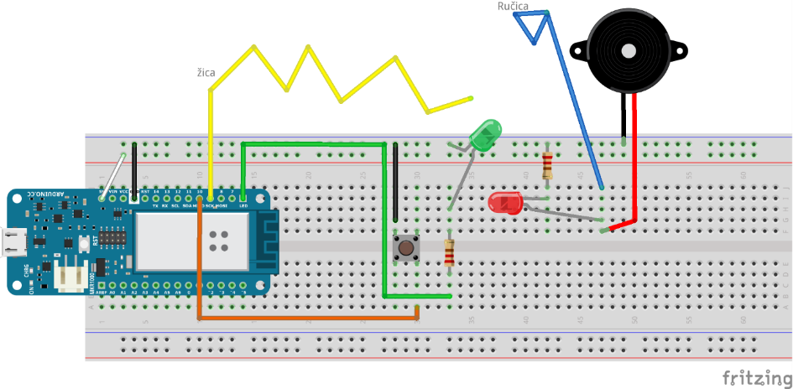

Igra Kviz

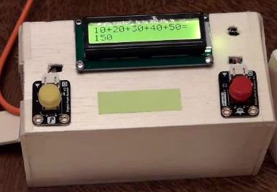
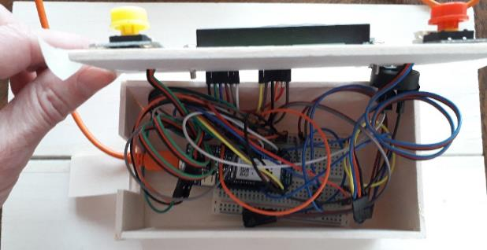
Za igru kviz koristili smo eksperimentalnu pločicu s mikrokontrolerom na koju smo spojili LCD display, zujalicu i dva DFRobot digitalna push button tipkala. Nakon uključivanja displaya i pozdravnog uvoda prikazuje se 5 pitanja jedno po jedno. Pritiskom na jedno od tipkala igrač odgovara je li ponuđeni odgovor na pitanje točan ili netočan te se oglasi odgovarajući zvuk na zujalici. Na kraju igre se igraču prikaže rezultat tj. broj točno odgovorenih pitanja. Zbog velikog broja žica ovu igru smo upakirali u kutiju od balze.

Shema:
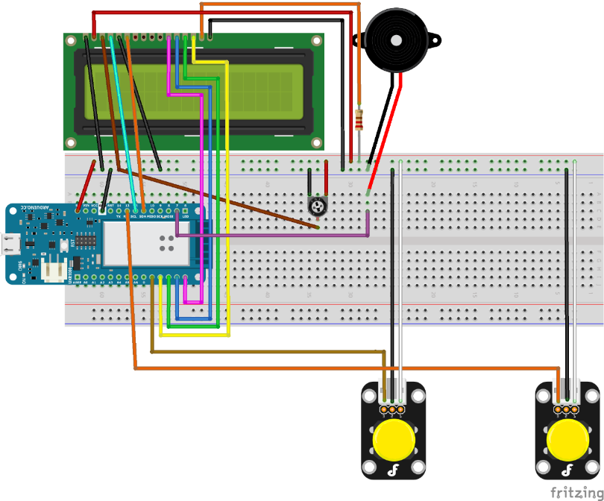
Igraća ploča

Igraću ploču smo izradili od drvenih daščica balze. Na nju smo zalijepili polja obojana raznim bojama koje predstavljaju neki izazov tj. digitalnu igru.
Žuta boja polja znači „obično“ polje i na njemu se ništa ne događa.
Kada igrač dođe na zelenu boju polja treba odigrati „Kviz znanja“ na LCD displayu te koliko osvoji bodova toliko se može pomaknuti prema naprijed po poljima.
Bijela polja sadrže poruku „Zavrti kocku“ te se igrač mora vratiti onoliko polja koliko pokaže kocka.
Na rozoj boji polja se nalazi digitalna igra „Ponovi niz“ u kojoj se ponavlja niz boja koje zadaje Arduino te koliko ih igrač pogodi toliko smije napredovati u igri.
Na narančastoj boji polja je igra „Hot Wire“ u kojoj treba imati mirnu ruku i u 15 sekundi proći duž žice bez da je se dodirne ručicom. Ukoliko se žica dodirne aktivira se zvuk i led dioda. Broj doticaja žice znači kaznu tj. povratak za toliko mjesta na ploči.
Igru može igrati više igrača. Igrači imaju digitalnu kocku koja se aktivira touch senzorom. Onaj igrač koji dođe prvi do cilja je pobjednik.

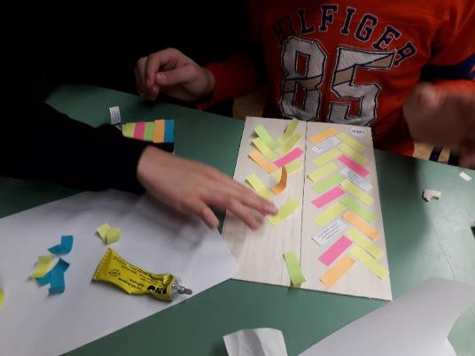
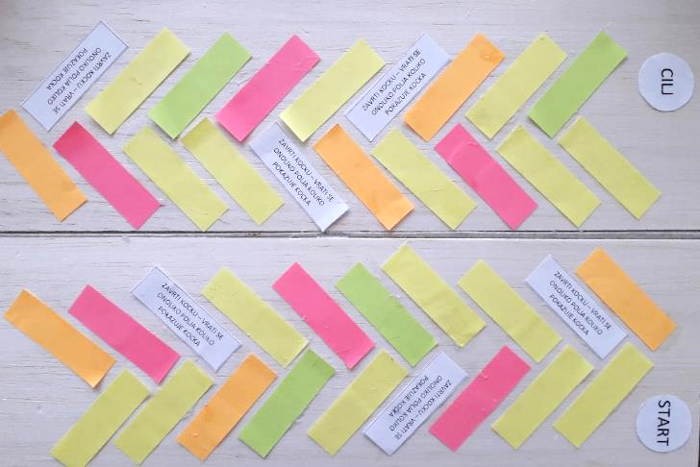

Testiranje
